Régulation d'un GTA (Groupe Turbo-Alternateur)

dans une centrale nucléaire

|  |
| --- |
| 1. Introduction |

|  |  |
| --- | --- |
| La France produit plus de 400 TWh d'électricité à partir d'énergie nucléaire. Une centrale nucléaire contient plusieurs transformations d'énergie. On va s'intéresser à la transformation de l'énergie thermique de la vapeur d'eau du circuit secondaire en énergie mécanique de rotation de la turbine.  La zone d'étude se limitera aux vannes de régulation et de sécurité. | Image illustrative de l'article Centrale nucléaire de Golfech  Centrale nucléaire |

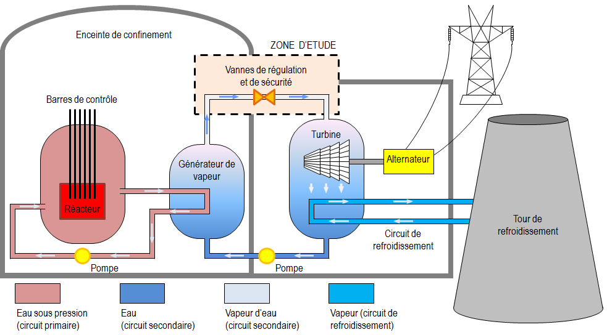

Schéma installation d'une centrale nucléaire

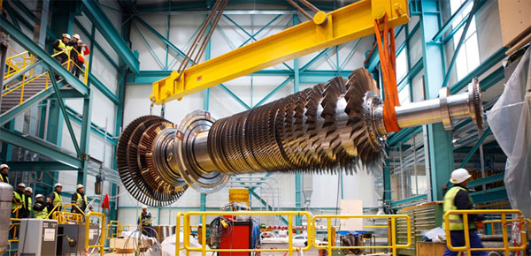

Turbine de centrale nucléaire

|  |
| --- |
| 2. Présentation de la vanne |

L'objet de notre étude porte sur deux vannes installées sur le circuit secondaire. Ces deux vannes quasi identiques ont deux fonctions différentes :

● vanne de régulation VI : permet de réguler le débit de vapeur et donc la fréquence de rotation de la turbine,

● vanne Tout ou Rien VM : permet de couper le circuit en cas d'alerte de sécurité.

Sortie fluide

Entrée fluide

Vanne de régulation

Vanne Tout ou Rien

Circulation de la vapeur d'eau

Vanne de régulation

Vanne Tout ou Rien

|  |  |
| --- | --- |
|  |  |
| Organisation des papillons des deux vannes dans la canalisation d'alimentation de la turbine |
| Tige du vérin  Corps du vérin  Papillon de la vanne  Butée d'arrêt | Perspective des deux vannes |

|  |  |
| --- | --- |
|  |  |
| Vanne en position ouverte | Vanne en position fermée |

Le débattement angulaire de l’obturateur (papillon) est d’un quart de tour pour passer de la position section de passage nulle (vanne totalement fermée) à section de passage maximale (vanne totalement ouverte).

Problématique : la fréquence du courant électrique produit par l’alternateur est liée à la vitesse de rotation de l'alternateur installé en bout d'arbre de la turbine. Cette vitesse de rotation est liée au débit de fluide circulant dans les canalisations d'alimentation de la turbine. Il est donc nécessaire de réguler ce débit.

Nous allons étudier les éléments de nature à garantir cette contrainte de vitesse de rotation du GTA et son contrôle en cas d'incident en relation avec le débit de vapeur du circuit secondaire alimentant la (ou les) turbine(s).

Le diagramme partiel des exigences est donné ci-après ainsi que l’ibd (diagramme des blocs internes) du système :







|  |
| --- |
| 3. Partie I : validation des performances de l'asservissement en position de la vanne |

Le débit de vapeur alimentant la turbine est piloté par une vanne « quart de tour » (décrite précédemment) dont la position angulaire est asservie. L'objectif de cette partie est le dimensionnement du correcteur installé dans la boucle d'asservissement de la commande de position angulaire du papillon, permettant de vérifier les exigences attendues.

**Etude géométrique de la vanne**

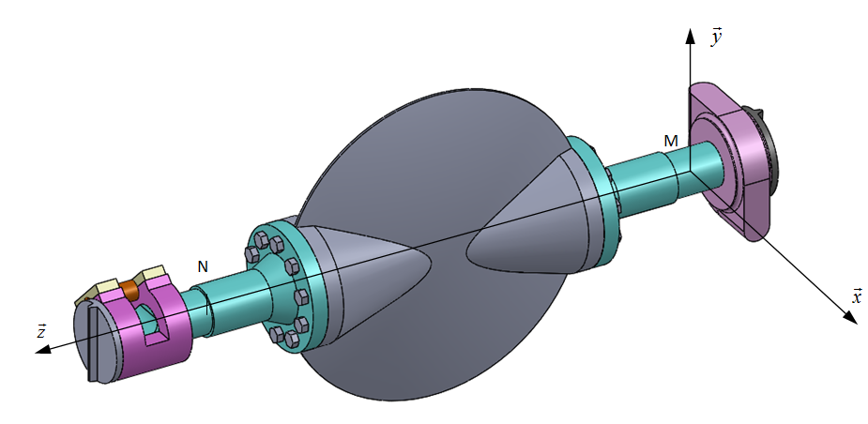

Figure 1 : papillon de la vanne

Le guidage en rotation du papillon de la vanne représentée ci-dessus par rapport au bâti est réalisé par l'intermédiaire de deux liaisons en parallèle, modélisées par :

● une liaison rotule de centre M

● une liaison sphère-cylindre (linéaire annulaire) de centre N et d'axe  tel que : 

1. Caractériser le torseur cinématique de chacune des deux liaisons.
2. Déterminer rigoureusement la liaison équivalente à ces deux liaisons en parallèle, qui permettra de modéliser la liaison globale du papillon par rapport au bâti.

La présentation et le paramétrage du pilotage de la vanne sont fournis en annexe 1.

1. Indiquer le nombre minimum de paramètre(s) géométrique(s) qu’il faut fixer pour définir la configuration du mécanisme et indiquer la valeur de 2/3. (vitesse de rotation du solide 2 par rapport au solide 3 autour de l’axe ).
2. Etablir la fermeture géométrique afin d'expliciter la relation liant l'expression de (t) avec  en fonction des données géométriques et de l'angle (t). Il est préférable au préalable de construire les figures de changement de base.
3. Les deux positions extrêmes de la vanne correspondent à  = 45°. En déduire à l'aide de l'expression précédente la valeur précise de la course utile du vérin (en mm).

On cherche à construire un modèle linéaire de la loi entrée-sortie de ce mécanisme. A cet effet, une simulation numérique de l'équation précédente conduit au tracé de l'évolution du paramètre  en fonction de l’angle  fourni en annexe 2.

K



 

1. Identifier la valeur numérique du gain K tel que :  (en radian) = K . (avec  en mm) fournissant le modèle linéarisé du mécanisme d'ouverture :

 caractérise la variation d'abscisse de la tige du vérin par rapport à la position centrée ( = 0).

**Modèle simplifié du comportement de l'asservissement de la vanne**

Pour la suite du sujet, pour toute fonction temporelle notée f(t), on note F(p) son image dans le domaine de Laplace et on considère que les conditions d’Heaviside sont réalisées.

Le vérin est alimenté par une électrovanne (entrée tension de commande u(t), sortie débit q(t) débit volumique) dont le comportement est modélisé par un gain pur de valeur Kev.

La section utile du vérin est notée S.

1. Déterminer la fonction de transfert du vérin, notée HV(p) du vérin entre le débit d'alimentation Q(p) et la variation (p) de la tige du vérin.

La mesure de l'angle  n'est pas réalisée directement, un potentiomètre rectiligne mesure le déplacement de la tige du vérin. Ce capteur de gain Kcapt délivre une tension u(t) image de la position définie par (t) :

Corps du vérin

Tige du vérin

Potentiomètre

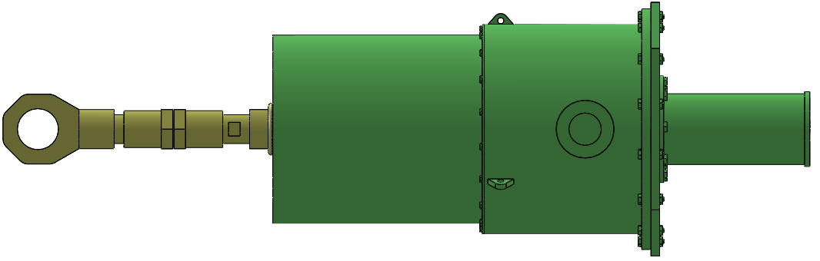

Figure 2 : vérin et potentiomètre

Le potentiomètre de comportement linéaire a une course électrique de 200 mm et est alimenté par une tension de 24V. Le signal délivré u(t) est proportionnel au déplacement et **0 ≤u(t) ≤ 24V.**

Kcapt



u 

1. Déterminer la valeur numérique du gain pur du potentiomètre Kcapt à exprimer en unité SI. Préciser l’unité de Kcapt.

Un bloc de gain k transforme la consigne angulaire C(t) (exprimée en radian) en une tension uC(t).

Un correcteur de gain pur C amplifie l'écart entre la tension de consigne uC(t) et la tension issue du capteur et délivre la tension d'alimentation de l'électrovanne u(t). Cette tension amplifiée alimente l’électrovanne de commande du vérin.

1. Construire le schéma-bloc du système avec l'entrée c(p) et la sortie (p). On précisera pour chaque bloc, la fonction de transfert associée, sous forme littérale.
2. Déterminer la fonction de transfert (expression littérale) en boucle fermée H(p) (entrée c(p) : sortie (p)) à mettre sous forme canonique.
3. En déduire ses grandeurs caractéristiques (expression littérale).
4. Quelle valeur donner à k (expression littérale) pour avoir un gain statique unité de H(p) ?
5. Conclure quant à la validation du critère de précision du diagramme des exigences.

On donne les valeurs numériques suivantes :

S = 0,01 m² et Kev = 0,01 m3/(s.V) .

1. Choisir la valeur numérique du gain C permettant de vérifier les exigences de rapidité.

**Modèle affiné du comportement de la vanne**

On choisit d'améliorer la représentativité du modèle en réalisant un essai sur l'électrovanne seule. On impose un échelon de tension de 10V et on mesure l'évolution du débit en sortie (en m3/s). La réponse temporelle est fournie en annexe 3.

1. Identifier les paramètres caractéristiques du modèle de l'électrovanne qu'il est légitime d'identifier. Donner alors la forme de la fonction de transfert de l'électrovanne Hev(p).
2. Déterminer alors l'expression de la fonction de transfert en boucle ouverte de l'asservissement de la vanne, et valider l'allure du tracé dans le plan de Bode de la réponse fréquentielle fourni en annexe 4 pour un gain unitaire du correcteur : C = 1.
3. Montrer que le système est toujours stable et mesurer graphiquement les marges de stabilité.
4. Déterminer la valeur maximale du gain C permettant de répondre aux exigences de stabilité.

Compte tenu de l'identification de l'électrovanne et du réglage du correcteur proportionnel, la fonction de transfert en boucle fermée s'exprime sous la forme (quel que soit le résultat précédent) :



1. Déterminer les expressions numériques des grandeurs caractéristiques de la fonction de transfert H(p).
2. A l'aide de l'abaque fourni en annexe 5 donnant le temps de réponse réduit d'un système du second ordre, vérifier la validité de l'exigence de rapidité.

**Validation des exigences attendues**

1. En utilisant les résultats précédents, vérifier toutes les exigences concernant la régulation de la vanne.

|  |
| --- |
| 4. Partie II : validation des fonctions de sécurité |

Pour des raisons de sécurité, la vanne asservie est montée en série avec une deuxième vanne de type tout ou rien. En cas d'incident, il est nécessaire de pouvoir assurer l'interruption de l'alimentation vapeur en tenant compte d'une éventuelle défaillance de la vanne asservie. L'objectif de la partie II est d'étudier la performance de cette vanne tout ou rien, en termes de rapidité de fermeture et de vitesse d'arrivée en butée. En effet, cette vanne n'est pas asservie, le pilotage dans le sens de l'ouverture est imposé par une alimentation hydraulique alimentant un vérin et la fermeture à l'aide d'un rappel par ressort.

La cinématique de cette vanne de type « tout ou rien » est identique à celle de la vanne asservie.

On définit pour cette partie les paramètres suivants :

|  |  |
| --- | --- |
| Butée de fermeture  Butée d'ouverture | |
| Papillon en position intermédiaire avec les butées d'ouverture et de fermeture | |
|  |  |
| Papillon en contact avec la butée d'ouverture | Papillon en contact avec la butée de fermeture |

Figures 3 : butées d'ouverture et de fermeture

Les positions extrêmes sont caractérisées par :

|  |  |  |  |
| --- | --- | --- | --- |
|  |  |  |  |
| Position ouverte |  |  |  |
| Position fermée |  |  |  |

Une étude préalable (cf partie I) conduit à déterminer les valeurs du paramètre  et de l'angle  pour les deux positions extrêmes de la vanne. On admettra que :

 et .

Chaque sous partie (notée en gras) est indépendante.

On rappelle que le modèle cinématique et le paramétrage sont définis en Annexe 1.

Caractéristiques du ressort : Longueur à vide :  à déterminer.

Raideur : kr = 253 N/mm.

Longueur du ressort en position fermée : Lferm = 505 mm.

**Dimensionnement de la précontrainte du ressort pour un maintien en position fermée.**

Pour des raisons évidentes de sécurité, la vanne doit rester fermée malgré la présence d'un couple perturbateur exercé sur le papillon de la vanne et de l’action des éléments élastomères qui assurent l’étanchéité de la fermeture. Ce maintien est assuré par le ressort.

Cette action de maintien en position fermée du papillon est modélisée par un couple défini par :

 avec la valeur maximale : .

En se référant à l’annexe 1, l’axe 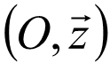 porte l’axe de rotation du papillon par rapport au bâti. Ce papillon est notamment soumis à l’action de la butée, du fluide, et à l’action du vérin qui s’exerce au point A. On néglige le poids et l'inertie des solides constituant le vérin (pièces 2 et 3) et on suppose que toutes les liaisons sont parfaites. L’action du fluide de la canalisation est négligée.

Pour la position fermée, la butée exerce un couple sur le papillon noté :  avec .

L'action de la tige du vérin 2 sur le papillon 1 se réduit à un glisseur exercé en A de la forme :

 avec .

corps 3

tige 2

ressort r





**B**

**A**

Figure 4 : vérin seul en position vanne fermée

L'objectif est de déterminer la longueur à vide du ressort permettant de maintenir en toutes circonstances la vanne fermée, dans le cadre d’une étude plane.

1. En analysant le modèle cinématique de l’annexe 1, justifier la direction de l'action .
2. On isole le solide 1 (levier de commande solidaire du papillon), recenser les actions mécaniques qui s'exercent sur ce solide.
3. En déduire une condition sur la valeur minimale de l'action 2 sur 1, noté F21ferm en se plaçant à la limite du décollement avec la butée () permettant de maintenir la vanne fermée.
4. Exprimer la longueur à vide  du ressort en fonction de la raideur kr du ressort, de la longueur du ressort en position fermée Lferm et du couple . Effectuer l'application numérique.

**Validation du maintien en position ouverte.**

Le maintien en position ouverte est réalisé par l’intermédiaire d’une pression d'alimentation hydraulique de valeur Palim qui s'exerce sur la section utile notée S du vérin. L'objectif est de déterminer la section du vérin, sachant que pour la position ouverte, la compression du ressort est supérieure à celle de la position fermée.

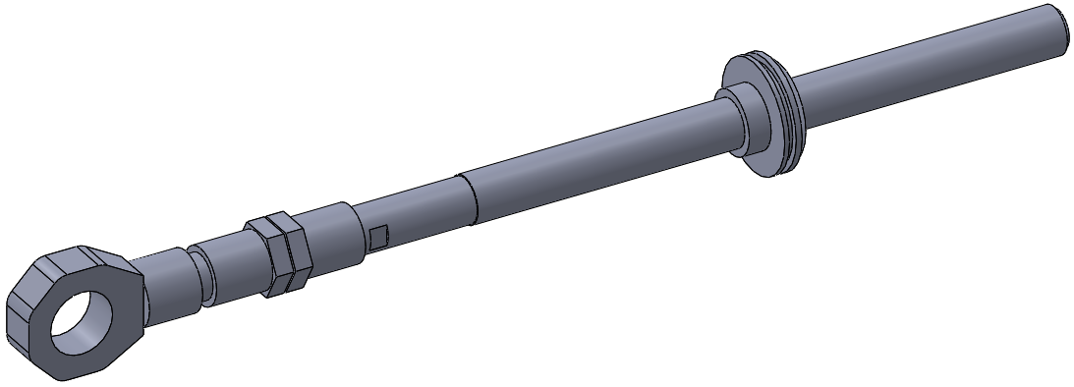

Diamètre : 53 mm

Diamètre : 125 mm

Figure 5 : Tige + piston du vérin

huile h sous pression Palim

corps 3

tige 2

ressort r

chambre à la pression atmosphérique





**B**

**A**

Figure 6 : Vérin seul en position vanne ouverte

L’action du fluide de la canalisation est négligée ainsi que les actions de pesanteur.

Pour la position fermée, l'action F21ferm correspond à l’action du ressort sur la tige 2.

Pour la position ouverte, l’action des butées peuvent être négligées.

1. Exprimer, pour la position ouverte, l'effort exercé par le ressort sur la tige 2 noté Fr2ouv en fonction de F21ferm, de la raideur kr du ressort et de la valeur de la course (différence de longueur entre les deux positions extrêmes) notée . Effectuer l'application numérique pour *F21ferm = 124.103 N* et .

L’alimentation hydraulique permet de délivrer une pression maximale notée, Palim avec Palim=200 bars (en pression relative par rapport à la pression atmosphérique).

1. Pour la vanne en position ouverte, effectuer le bilan des actions mécaniques qui s’exercent sur la tige 2 et valider le maintien pour cette position.

**Validation de la dynamique de fermeture.**

Pour des raisons de sécurité, cette vanne de type tout ou rien doit assurer l’interruption du débit vapeur en un temps relativement court sans pour autant excéder une vitesse d’arrivée en fin de course de mouvement. La fermeture est imposée par la chute de la pression dans le vérin et du rappel par le ressort.

Pour limiter la vitesse de fin de course, qui pourrait produire un choc trop important sur la butée, un système d'amortissement et éventuellement de ralentissement supplémentaire doit être installé.

On effectue une pré-étude sur un modèle simplifié afin de dimensionner le ralentisseur qui permet de diminuer la vitesse d’arrivée en fin de course, dans le cadre d'une étude dynamique. Pour cela, on formule les hypothèses suivantes :

* On néglige l'action de la pesanteur.
* On néglige la masse et l'inertie du corps de vérin 3.
* On note I1 l’inertie du papillon 1 par rapport à l’axe (O,), avec O un point de l’axe (MN) défini sur la figure 1.
* Pour simplifier l’étude, on considère que le solide 2 (tige de vérin) de masse  se déplace en translation à la vitesse  par rapport au bâti 0, supposé galiléen. On formule cette hypothèse car l’angle (t) demeure faible au cours du mouvement.

1. Déterminer l’énergie cinétique de l’ensemble Edes pièces mises en mouvement en fonction de I1, ,  et .

L'étude de la partie 1 a permis de simplifier la relation entre  et  sous la forme . Pour la suite du sujet, on pose  et donc : 

1. Mettre alors l'énergie cinétique sous la forme : . Identifier l'expression de la masse équivalente qui sera notée *M* dans la suite de l’énoncé.

**Modèle simplifié.**

Pour la suite de l’énoncé, on adopte la modélisation suivante :

|  |  |
| --- | --- |
|  |  |
| Système réel : vérin (avec ressort et dissipation par évacuation de l’huile) entrainant en mouvement le papillon de la vanne | Modèle simplifié : une masse M en translation sous l’effet de différentes actions mécaniques  Figure 7 : modèle simplifié sans ralentisseur |

On définit alors le modèle simplifié caractérisé par :

* Ressort de raideur k (en N.m-1) de longueur à vide  (pour , le ressort n’exerce aucun effort).
* Amortisseur de coefficient de frottement visqueux  (en N/(m.s-1)). L’amortisseur modélise le caractère dissipatif de l’évacuation de l’huile.

Pour la position initiale (, position de la vanne ouverte, position qui correspond à l'état du ressort le plus comprimé) caractérisée par  avec , la masse  est à l'équilibre sous l’action de :

* du ressort
* de l’huile sous pression dans le vérin modélisée par un effort (non représenté sur la figure 7).

La vanne est en position ouverte à l'état initial (t=0). Pour cette position, le ressort est comprimé et exerce donc un effort non nul. On considère la condition initiale suivante :



La commande de fermeture est obtenue par la chute de la pression dans le circuit hydraulique (pression relative nulle du circuit d’huile) que l’on modélise par une valeur nulle de  pour t > 0.

1. Ecrire l’équation du mouvement de la masse M en fonction entre autres de la longueur à vide l0, et du paramètre  et de ses dérivées.

Un programme Python incomplet fourni en annexe 8 (programme Scilab annexe 9) fait appel à une fonction euler(a,b,x0,xp0,n) et permet de résoudre l'équation différentielle précédente. Cette fonction renvoie les évolutions temporelles de l'abscisse et de la vitesse de la masse M, sans tenir compte de la limitation physique de la course.

1. Compléter sur votre copie, la zone vierge afin de définir les flottants : t, x et xp (représentant le temps, l'abscisse et la vitesse au pas de calcul courant).

La vanne est en position totalement fermée pour .

Le programme Python ou Scilab permet d'obtenir le tracé de l’évolution de l’abscisse  et de la vitesse en fonction du temps t fourni en annexe 6.

1. A la lecture des courbes, déterminer le temps de fermeture et la vitesse d’arrivée en fin de course. Cette dernière est - elle compatible avec les exigences attendues ?

**Ajout d’un ralentisseur.**

Afin de limiter la vitesse en fin de course, la vanne est équipée d’un ralentisseur permettant de diminuer la vitesse lors de la fin du mouvement (cf figure 3). Le modèle simplifié en tenant compte de ce ralentisseur devient :

x(t)

Ressort

Amortisseur

Masse M

Ressort ralentisseur

Amortisseur ralentisseur

Ralentisseur

Figure 8 : modèle simplifié avec présence du ralentisseur

Caractéristiques du ralentisseur :

* Ressort ralentisseur de raideur kR
* Amortisseur butée de coefficient de frottement visqueux R (en N/(m.s-1))

Pour  inférieur à Xralentisseur, le ralentisseur n’a aucun effet (ressort ralentisseur ni comprimé ni tendu).

Pour  supérieur à Xralentisseur, le ralentisseur exerce un effort supplémentaire sur la masse M de nature à la ralentir. En effet, en fin de mouvement (pour >Xralentisseur), le ressort du ralentisseur est comprimé et un amortissement supplémentaire ralentit la masse M.

On souhaite valider à l’aide d’une simulation informatique l’effet de ce ralentisseur. L’équation du mouvement de la masse M est intégrée via un schéma d’Euler à l’ordre 1. La fonction Effort_ralentisseur(x, xp) renvoie la valeur de l’effort exercé par le ralentisseur.

On note : x la valeur de l’abscisse  à l’instant t

xp la valeur de la vitesse  à l’instant t

X_R, k_R, mu_R les caractéristiques (Xralentisseur, kR et R) du ralentisseur déclarées de manière globale.

Def Effort_ralentisseur(x,xp) :

# Programme Python

Lignes à compléter permettant de calculer F_R

return F_R

function [**F_R**]=Effort_ ralentisseur (**x**, **xp**)

*// Programme Scilab*

Lignes à compléter permettant de calculer F_R

endfunction

1. Compléter les lignes manquantes qui permettent de définir la fonction Effort_ ralentisseur (x,xp). On ne demande pas d’intégrer le résultat de cette fonction dans la résolution de l’équation différentielle régissant l’équation du mouvement.

Le programme ainsi complété permet le tracé de l’évolution de l’abscisse  et de la vitesse en fonction du temps t fourni en annexe 7 en tenant compte de la présence du ralentisseur.

1. A la lecture des courbes, déterminer le temps de fermeture et la vitesse d’arrivée en fin de course. Cette dernière est - elle compatible avec les exigences attendues ?

Fin de l’énoncé